Der neue optische Transceiver von Hamamatsu Photonics: Revolutionierung der Datenübertragung im freien Raum in Drehverbindungen

Mit der Weiterentwicklung von Industrie 4.0 wird die Nachfrage nach schneller, effizienter und zuverlässiger und Datenübertragung wichtiger denn je. Angesichts der wachsenden Zahl von Sensoren und Aktoren in der Robotik ist die Gewährleistung eines reibungslosen Datenaustauschs eine Notwendigkeit.

_____________________________________________________________________________________________________
News provided by: Teile diesen Artikel:  
Hamamatsu Photonics Deutschland GmbH
März 2026
Kontaktieren Sie uns
_____________________________________________________________________________________________________

Die Industrie ist auf den Echtzeit-Datenaustausch angewiesen, doch die Übertragung von Informationen durch Drehverbindungen stellt Ingenieure vor erhebliche Herausforderungen. Traditionell wurden zur Lösung dieses Problems Schleifringe eingesetzt. Diese unterliegen jedoch Einschränkungen, wie z. B. häufigen Wartungsanforderungen, Anfälligkeit für elektromagnetische Störungen und beschleunigtem Verschleiß, insbesondere wenn die Drehzahlen 1000 U/min überschreiten. Bei diesen hohen Drehzahlen fallen Schleifringe häufig aus, sodass die optische Datenkommunikation die einzige praktikable Alternative ist. Die faseroptische Drehverbindung (FORJ) stellt einen Fortschritt in diesem Bereich dar und ermöglicht die Übertragung von Daten durch Licht über Kunststoff-Lichtwellenleiter (POFs).
Hamamatsu Photonics hat einen bedeutenden Sprung nach vorne gemacht, indem es die Notwendigkeit von Glasfasern vollständig beseitigt und eine innovative Lösung eingeführt hat, die die rotierende Datenübertragung neu definieren wird. Der neue optische Transceiver P16548-01AT von Hamamatsu Photonics ist ideal für die optische Datenübertragung im freien Raum.

Die Entwicklung zur optischen Datenübertragung im freien Raum

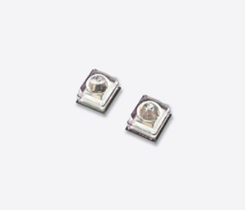
Hamamatsu's P16548-01AT optical transceiver.

____________________
Über uns
Hamamatsu Photonics ist ein führender Anbieter modernster Photoniktechnologien und deren Produkte. Seit 70 Jahren liefert das Unternehmen innovative Lösungen für Kunden aus unterschiedlichsten Branchen, darunter u.a. in den Bereichen Medizin, wissenschaftliche Forschung, Industrie und Telekommunikation. Das Portfolio umfasst Bildsensoren, Lichtquellen und optische Systeme, die speziell auf individuelle Kundenanforderungen zugeschnitten sind.
http://www.hamamatsu.com/
_____________________________________________________________________________________________________
Keywords: Optischer Transceiver, P16548-01AT, Free Space Optical, Robotik, FORJ, POF | Kontaktieren Sie uns
Markt: Photonik, Optik, Industrie, Automotive
_____________________________________________________________________________________________________
Pressekontakt:
Hamamatsu Photonics Deutschland GmbH, Rita Fritsch, Email: presse@hamamatsu.de

